INDICA AO PODER EXECUTIVO MUNICIPAL A REALIZAÇÃO DO TRABALHO DE PAVIMENTAÇÃO ASFÁLTICA NA RUA 60-A DO BAIRRO VILA ESMERALDA.

De conformidade com o que estabelece o Artigo 120 do Regimento Interno da Casa, o Vereador Subscritor, depois de ouvida a Soberana e Douta manifestação do Plenário, INDICA ao Poder Executivo Municipal a realização do trabalho de pavimentação asfáltica na rua 60-A do bairro Vila Esmeralda.

JUSTIFICATIVA:

A devida indicação da pavimentação asfáltica se torna necessário uma vez que a rua está com enormes buracos dificultando o trafego de veículos, a situação atual é critica. A cada dia se torna pior ficando o local quase intransitável.

O objetivo da ação e melhorar a trafegabilidade da rua, para prevenir que possível acidente venha ocorrer nessa via, causando danos à população tangaraense.

Contamos com a atenção do Poder Executivo Municipal através de suas Secretarias, para o atendimento desta importante indicação na qual merece atenção.

Segue fotos para melhor compreender a necessidade da indicação.
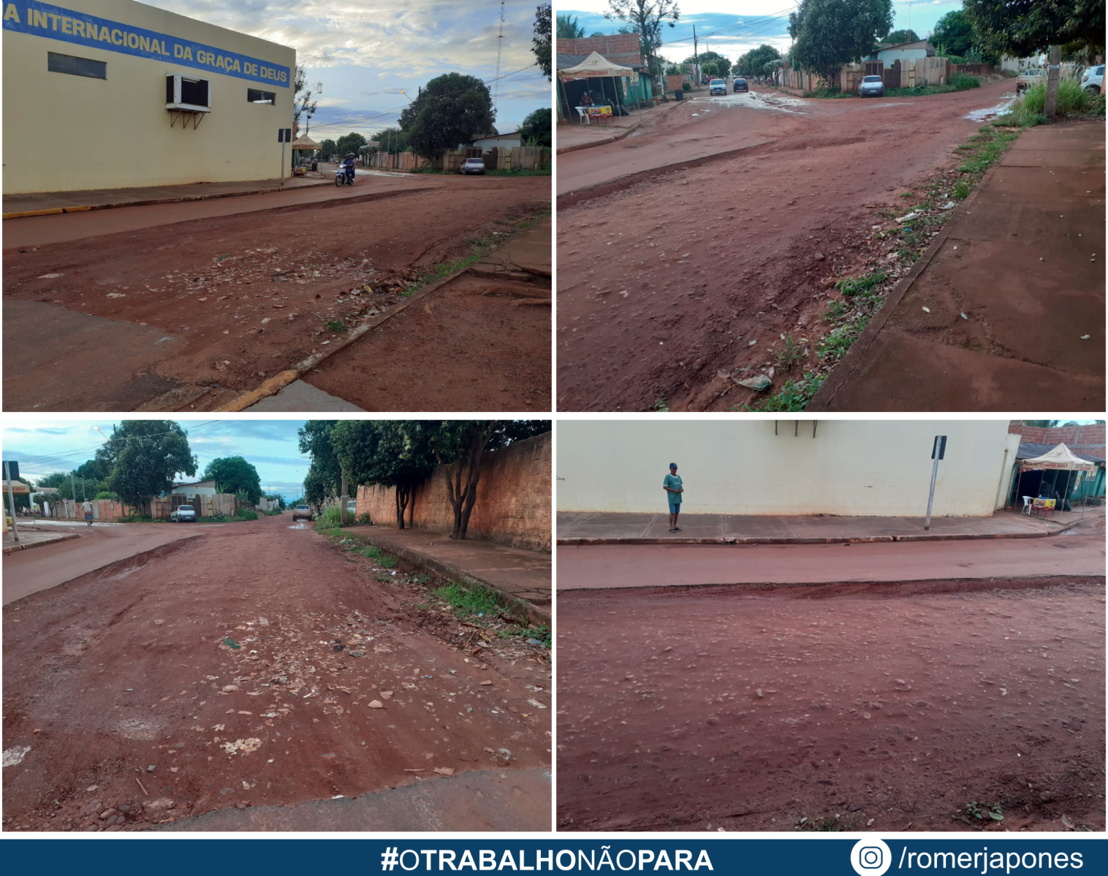

Plenário das Deliberações, Vereador Daniel Lopes da Silva, Câmara Municipal de Tangará da Serra, Estado de Mato Grosso, aos vinte e seis de janeiro do ano de dois mil e vinte e um.



